锑业VIP周刊

（9.9-9.13）

目 录

价格行情 2
MB锑近期走势 2
欧洲鹿特丹金属锑近期走势 3
国内2#锑锭近期走势 4
国内氧化锑近期走势 5
新闻动态 5
锡矿山报摘 5
闪星锑业全年采选目标：精矿含量3900吨落盘区300吨 5
2013年度稀土矿钨矿锑矿开采总量控制指标 6
分析预测 6
本周锑价维稳 氧化锑价格上涨 6

联系我们：
北京创意坊科技有限公司
地址：北京市朝阳区高碑店盛世龙源12号楼
邮编：100022
总机：+86-10-58303333

价格行情

MB锑近期走势
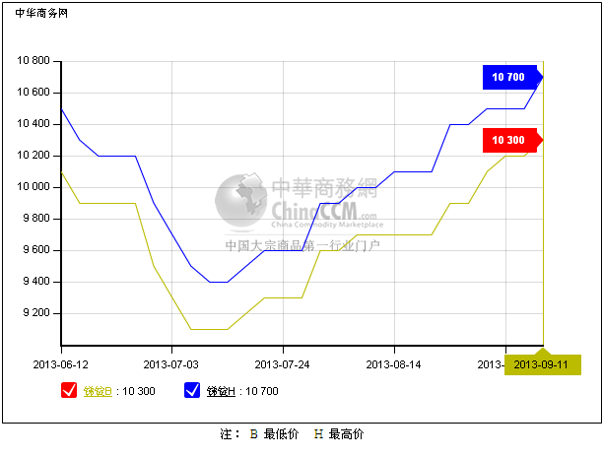

欧洲鹿特丹金属锑近期走势
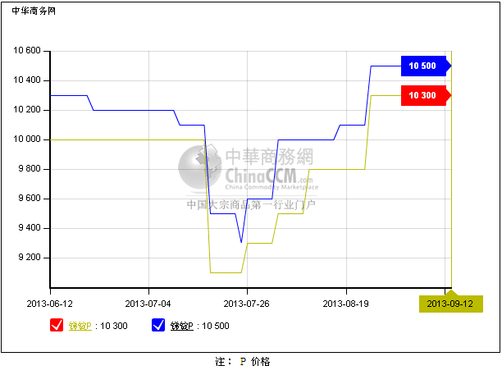

国内2#锑锭近期走势
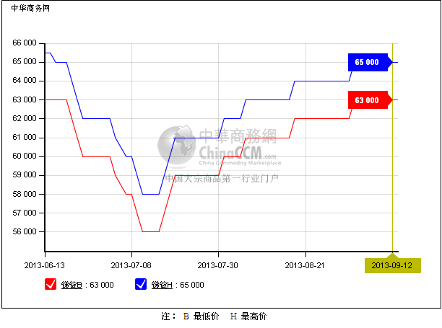

国内氧化锑近期走势
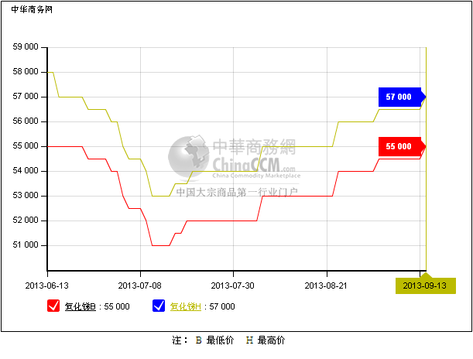

新闻动态

锡矿山报摘
动力厂超额完成月度发电量；南矿二工区完成精矿含量126吨；精细冶金厂乙二醇锑车间蒸发罐安装成功；锑冶炼厂精炼车间创造了今年以来单月最高的生产纪录；采选厂三六斜井六至八月份合计吊矿35463吨，为计划的118%；精细冶金厂解决了锑白产品中的“黑点”问题。

闪星锑业全年采选目标：精矿含量3900吨落盘区300吨
今年是落实公司“十二五”规划，推进重点项目和锑业平台建设，实现转型发展的关键之年。在出矿品位降低的情况下，公司要完成精矿含量3900吨、落盘区300吨，任务十分艰巨。

2013年度稀土矿钨矿锑矿开采总量控制指标
国土部确定了2013年度稀土矿、钨矿和锑矿开采总量控制指标，含《国土资源部办公厅关于下达2013年度钨矿锑矿稀土矿开采总量控制指标（第一批）的通知》（国土资厅函〔2012〕1427号）下达的第一批指标。锑矿（金属量）开采总量控制指标为98000吨，其中主采指标75360吨，综合利用指标22640吨。

分析预测

本周锑价维稳 氧化锑价格上涨
中商网讯：本周（9.9-9.13）锑价整体平稳。市场人士多反映目前国内需求很淡，所以续涨行情仍要依赖利好提振，本周蓄势整理。周内2#锑含税主流价格在63000-65000元/吨。税前价格依旧在55000-56000元/吨。有厂家表示按市场习惯，根据目前的含税价格，锑不含税价格应该要高于目前的水准，原因主要是出口市场也还没有运作起来，所以本周价格没有变化。另外外盘锑价继续与国内追平，周三ＭＢ自由市场锑价上调100-200美元/吨，报10300-10700美元/吨。
本周氧化锑价格则较强势。周末主流成交价格基本在55000-56000元/吨，较上周末有1000-1500元/吨的涨幅。大厂报价较平稳，在58000元/吨以及出口9400美元/吨FOB。氧化锑出口FOB报价整体集中在9100-9400美元/吨。同时世界经济尚未走出危机阴影，主要消费国需求乏力，氧化锑出口市场反响较平淡，交易欠活跃。目前价格的上涨主要来自原料成本的支撑。
本周锑矿价格平稳坚定，50度左右硫化锑矿主流报价仍集中在4.7-4.8万元/吨，品次略低的价格在4.5万元/吨附近。市场成交范围仍偏窄，仅限于少数刚需用户的交易。因为国家对锑矿资源的保护，矿商表现较惜售。同时需求乏力炼厂生产方面也难放开，锑矿价格较盘整。另外利好及需求均有限，锑价继续上攻阻力增加，但快速反向调整的概率也不大。短期锑价横盘整理，等待收购政策及锑外销行情指引。

